Nota à imprensa

O guindaste de montagem rápida da Liebherr trabalha em um antigo castelo na cidade antiga histórica

⸺

O 81 K.1 impressiona com dimensões compactas de transporte e pacote completo forte

Sistema automático de lubrificação central para manutenção ideal da coroa giratória de esferas

Pequeno raio de giro para posicionamento com economia de espaço diretamente na edificação

Ruelas estreitas e edificações alinhadas densamente proporcionam um charme muito especial a uma cidade antiga histórica. No entanto, quando as obras estão pendentes, tudo isso rapidamente se torna um desafio. Vias de acesso estreitas e pouco espaço requerem uma seleção precisa do guindaste. Este também foi o caso durante a renovação do antigo Palácio Residencial Geyerswörth em Bamberg (Alemanha), onde um guindaste de montagem rápida da Liebherr 81 K.1 forneceu suporte.

Bamberg (Alemanha), 19 de abril de 2023 – Ao selecionar o guindaste, era particularmente importante para a cidade de Bamberg, como cliente, que o guindaste fosse capaz de cobrir todas as obras de renovação. O ponto mais alto do canteiro de obras é uma torre de 36 metros de altura. Ao mesmo tempo, o guindaste deve ser o mais compacto possível, tanto em operação quanto em transporte, pois o canteiro de obras e o acesso ao local são bastante apertados. A cidade de Bamberg abordou os especialistas em guindastes da BKL Süd com essas exigências. A solução: um 81 K.1 da Liebherr.

**Alturas de gancho e comprimentos de lança flexíveis**

Com onze alturas de gancho finamente graduadas e cinco comprimentos de lança diferentes, o guindaste de giro inferior pode ser adaptado de forma flexível às condições locais do canteiro de obras. Dessa forma, são possíveis alturas de gancho entre 17 e 40 metros e comprimentos de lança entre 31 e 48 metros. Para a renovação da antiga edificação, o guindaste foi configurado com altura de gancho de quase 39 metros e alcance de 48 metros. Assim, o equipamento alcança todos os cantos do canteiro de obras com facilidade. O 81 K.1 oferece uma capacidade máxima de carga de seis toneladas e uma capacidade de carga na ponta da lança de 1.350 kg em uma lança de 48 metros de comprimento.

Apesar das consideráveis alturas de gancho, o guindaste de montagem rápida é extremamente compacto no transporte, com 16 metros de comprimento e 2,5 metros de largura. Graças a essas dimensões, o equipamento é fácil de manobrar e pode ser levado para o local sem uma licença especial. A manobrabilidade também foi útil para chegar ao canteiro de obras, devido às vias de acesso estreitas. Chegando ao canteiro de obras, o guindaste pode ser montado diretamente e sem auxiliares adicionais, pois é movido como unidade compacta. Devido às condições do terreno próximo ao rio, o guindaste foi colocado sobre uma fundação de concreto de três metros de espessura e 9 x 9 metros de dimensão.

**Parceiro para diferentes movimentos**

Trabalhos de reparo nas treliças e telhados, trabalhos de desmantelamento e renovação na área interna, bem como renovação de tetos e fachadas – o guindaste está envolvido em áreas muito diferentes da renovação abrangente da edificação antiga desde agosto de 2019. Assim, a edificação deve voltar a brilhar com novo esplendor e cumprir as normas legais no que diz respeito à proteção contra incêndios e acessibilidade. O antigo Palácio Residencial Geyerswörth em sua forma atual foi concluído em 1588/89 e caracterizou o centro histórico da cidade de Bamberg por quase meio milênio. A edificação também abriga o Salão Renascentista, um dos salões representativos mais importantes da cidade.

O guindaste provavelmente ficará estacionado ali por mais um ou dois anos. Um sistema automático de lubrificação central é um equipamento adicional ideal, especialmente em caso de tempos de parada tão longos. Ele lubrifica a coroa giratória de esferas em intervalos de tempo definidos e garante uma longa vida útil do guindaste devido ao seu fácil manuseio. Outra vantagem é o pequeno raio de giro de 2,75 metros do 81 K.1. Como resultado, o guindaste de montagem rápida pode ser posicionado diretamente na antiga edificação do castelo, de modo que outros veículos do canteiro de obras possam passar facilmente no estreito pátio interno e o alcance do guindaste possa ser totalmente utilizado. Sistemas inteligentes de assistência, em combinação com acionamentos precisos, permitem condução segura e precisa do guindaste.

Conceito de solução bem planejado

"O guindaste atende perfeitamente às necessidades do cliente para o empreendimento de renovação e é a solução de guindaste mais econômica para este projeto", diz Martin Fischer da BKL Süd, com sede em Forstinning. A BKL Baukran Logistik GmbH é especializada em venda e locação de guindastes e prestação de serviços. A frota inclui mais de 500 guindastes para construção com alcance de 22 a 90 metros, mais de 100 caminhões guindastes de 30 a 700 toneladas, bem como 15 guindastes móveis para construção com alcance de até 65 metros. Os guindastes de montagem rápida da série K da Liebherr, de 34 K a 125 K, também são elementos importantes dela.

Sobre a divisão de guindastes de torre da Liebherr

Mais de sete décadas de experiência fazem da Liebherr uma especialista reconhecida em tecnologia de elevação em canteiros de obras de todos os tipos. A linha Tower Crane da Liebherr inclui uma ampla variedade de guindastes de torre de alta qualidade, que são usados em todo o mundo. Isso inclui guindastes especiais de montagem rápida, com torre giratória e lança ajustável, bem como gruas móveis. Além de fornecer os produtos da linha Tower Crane, a Liebherr também oferece uma ampla variedade de serviços, que completam seu portfólio: o Tower Crane Solutions, o Tower Crane Center e o Tower Crane Customer Service.

**Sobre o grupo Liebherr**

O grupo Liebherr é uma empresa de tecnologia familiar com uma gama de produtos amplamente diversificada. A empresa é um dos maiores fabricantes de máquinas de construção do mundo. No entanto, também oferece produtos e serviços de alta qualidade e orientados para benefícios em muitas outras áreas. Hoje, o grupo compreende mais de 140 empresas em todos os continentes. Em 2021, empregava mais de 49.000 colaboradores e gerou um faturamento total consolidado de mais de 11,6 bilhões de euros. A Liebherr foi fundada no ano de 1949 em Kirchdorf an der Iller, no sul da Alemanha. Desde então, os colaboradores têm perseguido o objetivo de convencer seus clientes com soluções sofisticadas e contribuir para o progresso tecnológico.

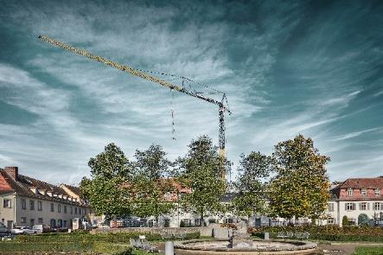Imagens

liebherr-81K1-bkl-bamberg-01.jpg  
Com uma altura de gancho de quase 39 metros, o 81 K.1 da Liebherr é a solução adequada para a renovação do antigo Palácio Residencial Geyerswörth.

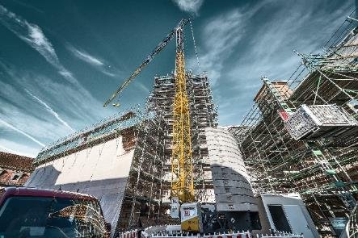

liebherr-81K1-bkl-bamberg-02.jpg  
Graças à sua torre vertical e pequeno raio de giro, foi possível posicionar o 81 K.1 da Liebherr diretamente na edificação.

Contato

Daniel Haefele  
Comunicação global  
Telefone: +49 7351 / 41 - 2330  
E-mail: daniel.haefele@liebherr.com

Publicado por

Liebherr-Werk Biberach GmbH  
Biberach / Alemanha  
www.liebherr.com